
"Туризм саласындағы мемлекеттік көрсетілетін қызметтердің регламенттерін бекіту туралы" Солтүстік Қазақстан облысы әкімдігінің 2015 жылғы 21 қазандағы № 417 қаулысына өзгерістер енгізу туралы"
Күшін жойған
Солтүстік Қазақстан облысы әкімдігінің 2016 жылғы 28 желтоқсандағы № 516 қаулысы. Солтүстік Қазақстан облысының Әділет департаментінде 2017 жылғы 30 қаңтарда № 4036 болып тіркелді. Күші жойылды - Солтүстік Қазақстан облысы әкімдігінің 2018 жылғы 19 желтоқсандағы № 364 қаулысымен
Ескерту. Күші жойылды - Солтүстік Қазақстан облысы әкімдігінің 19.12.2018 № 364 (алғашқы ресми жарияланған күнінен кейін күнтізбелік он күн өткен соң қолданысқа енгізіледі) қаулысымен.
"Құқықтық актілер туралы" Қазақстан Республикасының 2016 жылғы 6 сәуірдегі Заңының 26-бабына сәйкес Солтүстік Қазақстан облысының әкімдігі ҚАУЛЫ ЕТЕДІ:
1. "Туризм саласындағы мемлекеттік көрсетілетін қызметтердің регламенттерін бекіту туралы" Солтүстік Қазақстан облысы әкімдігінің 2015 жылғы 21 қазандағы № 417 қаулысына (2016 жылғы 12 шілдеде "Әділет" Қазақстан Республикасы нормативтік құқықтық актілерінің ақпараттық-құқықтық жүйесінде ресми жарияланды, Нормативтік құқықтық актілерді мемлекеттік тіркеу тізілімінде № 3477 болып тіркелді) мына өзгерістер енгізілсін:
қаулының 1-тармағының 1 тармақшасы мемлекеттік тілде келесі редакцияда жазылсын:
"1) Туристік операторлық қызметті (туроператорлық қызмет) жүзеге асыруға лицензия беру" мемлекеттік көрсетілетін қызмет регламенті;"
1) "Туристік, оның ішінде туристік әлеует, туризм объектілері мен туристік қызметті жүзеге асыратын тұлғалар туралы ақпарат беру" мемлекеттік көрсетілетін қызмет регламенті осы қаулыға 1-қосымшаға сәйкес жаңа редакцияда жазылсын;
2) "Туристік операторлық қызметті (туроператорлық қызмет) жүзеге асыруға лицензия беру" мемлекеттік көрсетілетін қызмет регламенті осы қаулыға 2-қосымшаға сәйкес жаңа редакцияда жазылсын.
2. Осы қаулының орындалуын бақылау "Солтүстік Қазақстан облысы әкімдігінің кәсіпкерлік және туризм басқармасы" коммуналдық мемлекеттік мекемесіне жүктелсін.
3. Осы қаулы алғашқы ресми жарияланған күнінен кейін күнтізбелік он күн өткен соң қолданысқа енгізіледі.
Солтүстік Қазақстан  облысының әкімі | Е. Сұлтанов
Солтүстік Қазақстан облысы әкімдігінің 2016 жылғы 28 желтоқсандағы № 516 қаулысына қосымша 1
Солтүстік Қазақстан облысы әкімдігінің 2015 жылғы 21қазандағы № 417 қаулысымен бекітілді
"Туристік, оның ішінде туристік әлеует, туризм объектілері мен туристік қызметті жүзеге асыратын тұлғалар туралы ақпарат беру" мемлекеттік көрсетілетін қызмет регламенті
1. Жалпы ережелер
1. "Туристік, оның ішінде туристік әлеует, туризм объектілері және туристік қызметті жүзеге асыратын тұлғалар туралы ақпарат беру" мемлекеттік көрсетілетін қызмет регламенті (бұдан әрі – Регламент) "Туризм саласындағы мемлекеттік көрсетілетін қызметтердің стандарттарын бекіту туралы" Қазақстан Республикасы Инвестициялар және даму министрінің 2015 жылғы 28 сәуірдегі № 495 бұйрығымен бекітілген "Туристік, оның ішінде туристік әлеует, туризм объектілері және туристік қызметті жүзеге асыратын тұлғалар туралы ақпарат беру" мемлекеттік көрсетілетін қызмет стандартына сәйкес әзірленген, (бұдан әрі - Стандарт), (нормативтік құқықтық актілерді мемлекеттік тіркеу тізілімінде № 11578 тіркелген), осы Регламентке - 1 қосымшада көрсетілген облыстың жергілікті атқарушы органы көрсетеді (бұдан әрі - көрсетілетін қызметті беруші).
Өтінішті қабылдау және мемлекеттік көрсетілетін қызмет нәтижесін беру көрсетілетін қызметті берушінің кеңсесі арқылы жүзеге асырылады.
2. Мемлекеттiк көрсетілетін қызмет нысаны: қағаз түрінде.
3. Мемлекеттік қызметті көрсету нәтижесі – туристік ақпаратты, оның ішінде туристік әлеует, туризм объектілері мен туристік қызметті жүзеге асыратын тұлғалар туралы ақпаратты беру.
Мемлекеттiк көрсетілетін қызмет нәтижесiн беру нысаны: қағаз түрінде.
Жеке және заңды тұлғаларға мемелекеттік көрсетілетін қызмет тегін көрсетіледі (бұдан әрі – көрсетілетін қызметті алушы).
Өтініштерді қабылдау және мемлекеттік қызмет көрсету нәтижелерін беру сағат 9.00-ден 17.30-ға дейін, сағат 13.00-ден 14.30-ға дейін түскі асқа үзіліспен жүзеге асырылады.
Көрсетілетін қызметті алушының, оның ішінде халықтың әлеуметтік жағынан әлсіз топтарына жататын адамдардың жеке өзі келуге мүмкіндігі болмаған жағдайда, мемлекеттік көрсетілетін қызмет сенімхат бойынша көрсетіледі.
2. Мемлекеттік көрсетілетін қызмет процесінде көрсетілетін қызметті берушінің құрылымдық бөлімшелерінің (қызметкерлерінің) іс-қимыл тәртібін сипаттау
4. Мемлекеттік көрсетілетін қызмет бойынша рәсімді (іс-қимылды) бастауға негіздеме Стандартқа қосымшаға сәйкес нысан бойынша көрсетілетін қызмет алушының өтініші болып табылады.
5. Мемлекеттік көрсетілетін қызмет процесінің құрамына кіретін әрбір рәсімнің (іс-қимылдың) мазмұны, олардың орындалу ұзақтығы:
1) көрсетілетін қызметті беруші кеңсесінің қызметкері құжаттар топтамасын қабылдайды, өтінішті тіркейді, көрсетілетін қызметті алушыға құжаттар қабылданғаны туралы талон береді және көрсетілетін қызметті берушінің басшысына береді - 20 (жиырма) минут;
2) көрсетілетін қызметті берушінің басшысы құжаттармен танысады, тиісті бұрыштама қояды, көрсетілетін қызметті берушінің жауапты орындаушысына орындауға береді - 3 (үш) сағат;
3) көрсетілетін қызметті берушінің жауапты орындаушысы құжаттарды қарайды, мемлекеттік көрсетілетін қызмет нәтижесінің жобасын дайындайды көрсетілетін қызметті берушінің басшысына қол қоюға береді - 3 (үш) жұмыс күні;
4) көрсетілетін қызметті берушінің басшысы мемлекеттік көрсетілетін қызмет нәтижесінің жобасына қол қояды және әрі қарай көрсетілетін қызметті алушыға беру үшін жауапты орындаушыға береді - 20 (жиырма) минут;
5) көрсетілетін қызметті берушінің жауапты орындаушысы мемлекеттік көрсетілетін қызмет нәтижесін тіркейді және көрсетілетін қызметті алушыға береді - 20 (жиырма) минут.
6. Мемлекеттік көрсетілетін қызмет бойынша рәсімнің (іс-қимылдың) нәтижесі келесі рәсімді (іс-қимылды) бастау үшін негіздеме болады;
1) өтінішті тіркеу;
2) бұрыштаманы қою;
3) көрсетілетін мемлекеттік қызмет нәтижесінің жобасы;
4) көрсетілетін мемлекеттік қызмет нәтижесінің жобасына қол қою;
5) көрсетілетін мемлекеттік қызмет нәтижесінің жобасын беру.
3. Мемлекеттік көрсетілетін қызмет процесінде көрсетілетін қызметті берушінің құрылымдық бөлімшелерінің (қызметкерлерінің) өзара іс-қимыл тәртібін сипаттау
6. Мемлекеттік көрсетілетін қызмет процесіне қатысатын көрсетілетін қызметті берушінің құрылымдық бөлімшелерінің (қызметкерлерінің) тізбесі:
1) көрсетілетін қызметті беруші кеңсесінің қызметкері;
2) көрсетілетін қызметті берушінің басшысы;
3) көрсетілетін қызметті берушінің жауапты орындаушысы.
7. Әрбір рәсімнің (іс-қимылдың) ұзақтығын көрсете отырып, құрылымдық бөлімшелер (қызметкерлер) арасындағы рәсімдердің (іс-қимылдардың) реттілігін сипаттау:
1) көрсетілетін қызметті беруші кеңсесінің қызметкері құжаттар топтамасын қабылдайды, өтінішті тіркейді, көрсетілетін қызметті алушыға құжаттар қабылданғаны туралы талон береді және көрсетілетін қызметті берушінің басшысына береді - 20 (жиырма) минут;
2) көрсетілетін қызметті берушінің басшысы құжаттармен танысады, тиісті бұрыштама қояды, көрсетілетін қызметті берушінің жауапты орындаушысына орындауға береді - 3 (үш) сағат;
3) көрсетілетін қызметті берушінің жауапты орындаушысы құжаттарды қарайды, мемлекеттік көрсетілетін қызмет нәтижесінің жобасын дайындайды көрсетілетін қызметті берушінің басшысына қол қоюға береді - 3 (үш) жұмыс күні;
4) көрсетілетін қызметті берушінің басшысы мемлекеттік қызмет көрсету нәтижесінің жобасына қол қояды және әрі қарай көрсетілетін қызметті алушыға беру үшін жауапты орындаушыға береді - 20 (жиырма) минут;
5) көрсетілетін қызметті беруші кеңсесінің қызметкері мемлекеттік көрсетілетін қызмет нәтижесін тіркейді және көрсетілетін қызметті алушыға береді - 20 (жиырма) минут.
Мемлекеттік көрсетілетін қызмет процесіндегі рәсімдердің (іс-қимылдардың) реттілігінің, көрсетілетін қызметті берушінің құрылымдық бөлімшелерінің (қызметкерлерінің) өзара іс-қимылдарының толық сипаттамасы осы Регламенттің 2-қосымшасына сәйкес мемлекеттік көрсетілетін қызмет бизнес-процестерінің анықтамалығында көрсетіледі.
4. "Азаматтарға арналған үкімет" мемлекеттік корпорациясы" коммерциялық емес акционерлік қоғамымен және (немесе) өзге де көрсетілетін қызметті берушілермен өзара іс-қимыл тәртібін, сондай-ақ мемлекеттік көрсетілетін қызмет процесіндегі ақпараттық жүйелерді пайдалану тәртібін сипаттау
8. "Азаматтарға арналған үкімет" мемлекеттік корпорациясы" коммерциялық емес акционерлік қоғамы және "электрондық үкімет" веб-порталы арқылы көрсетілмейді.
"Туристік ақпаратты, оның ішінде туристік әлеует, туризм объектілері мен туристік қызметті жүзеге асыратын тұлғалар туралы ақпаратты беру" мемлекеттік көрсетілетін қызмет регламентіне 1 қосымша
Көрсетілетін қызметті беруші
№ р/т | Көрсетілетін қызметті берушінің атауы | Мекенжай, телефон | Жұмыс кестесі
1 | "Солтүстік Қазақстан облысы әкімдігінің кәсіпкерлік және туризм басқармасы" коммуналдық мемлекеттік мекемесі | Петропавл қаласы, Қазақстан Конституциясы көшесі, 58, 517 кабинет, телефон:  8(7152)-50-22-89 | Қазақстан Республикасының еңбек заңнамасына сәйкес демалыс және мереке күндерін қоспағанда, дүйсенбіден жұмаға дейін сағат 9:00-ден 18:30-ға дейін, үзіліс сағат 13:00-ден 14:30-ға дейін.
"Туристік, оның ішінде туристік әлеует, туризм объектілері мен туристік қызметті жүзеге асыратын тұлғалар туралы ақпаратты беру" мемлекеттік көрсетілетін қызмет регламентіне 2-Қосымша
Туристік, оның ішінде туристік әлеует, туризм объектілері мен туристік қызметті жүзеге асыратын тұлғалар туралы ақпаратты беру" мемлекеттік көрсетілетін қызмет бизнес-ресімдердің анықтамалығы

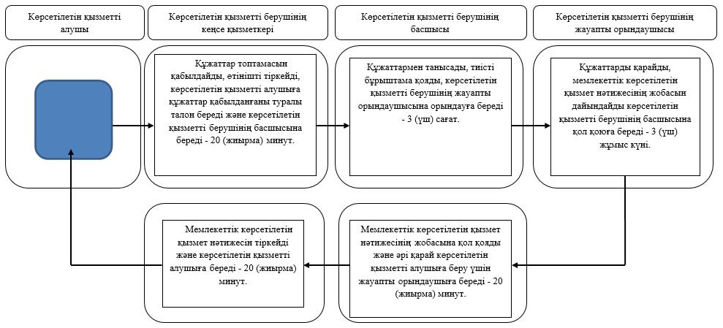

Шартты белгілер:

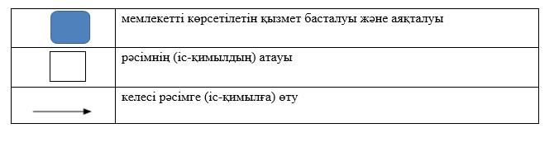

Солтүстік Қазақстан облысы әкімдігінің 2016 жылғы 28 желтоқсандағы № 516 қаулысына қосымша 2
Солтүстік Қазақстан облысы әкімдігінің 2015 жылғы 21 қазандағы № 417 қаулысымен бекітілген
"Туристік операторлық қызметті (туроператорлық қызметке) жүзеге асыруға лицензия беру" мемлекеттік қызмет көрсету регламенті
1. Жалпы ережелер
1. "Туристік операторлық қызметті (туроператорлық қызмет) жүзеге асыруға лицензия беру" мемлекеттік көрсетілетін қызмет регламенті (бұдан әрі - Регламент) "Туризм саласындағы мемлекеттік көрсетілетін қызметтердің стандарттарын бекіту туралы" Қазақстан Республикасы Инвестициялар және даму Министрінің 2015 жылғы 28 сәуірдегі № 495 бұйрығымен (нормативтік құқықтық актілерді мемлекеттік тіркеу тізілімінде № 11578 болып тіркелген) бекітілген, "Туристік операторлық қызметті (туроператорлық қызмет) жүзеге асыруға лицензия беру" мемлекеттік көрсетілетін қызмет стандартына сәйкес әзірленген (бұдан әрі - Стандарт), осы Регламентке 1 қосымшада көрсетілген облыстың жергілікті атқарушы органы көрсетеді (бұдан әрі - көрсетілетін қызметті беруші).
Өтініштерді қабылдау және мемлекеттік қызметті көрсетудің нәтижесін беру:
1) "Азаматтарға арналған үкімет" Мемлекеттік корпорация коммерциялық емес акционерлік қоғамы (бұдан әрі - Мемлекеттік корпорация);
2) "электрондық үкіметтің" веб-порталы: www.egov.kz, www.elicense.kz (бұдан әрі - портал) арқылы жүзеге асырылады.
2. Мемлекеттiк қызметті көрсету нысаны - электрондық (ішінара автоматтандырылған) және (немесе) қағаз түрінде.
3. Мемлекеттік қызмет көрсету нәтижесі туристік операторлық қызметке (туроператорлық қызмет) лицензия, лицензияны қайта рәсімдеу, лицензияның телнұсқасы не қызмет Стандартың 10-тармағында көзделген жағдайлар мен негіздер бойынша мемлекеттік қызметті көрсетуден бас тарту туралы дәлелді жауап.
Мемлекеттiк қызметті көрсету нәтижесiн беру нысаны: электрондық түрінде.
Туроператорлық қызметке лицензия алу, лицензияны қайта рәсімдеу, лицензия телнұсқасын қағаз тасығышта алу үшін өтініш білдірген жағдайда мемлекеттік қызмет көрсету нәтижесі электрондық нысанда рәсімделіп, басып шығаралады, көрсетілетін қызметті берушінің уәкілетті тұлғаның мөрімен және қолымен расталады.
Порталда мемлекеттік қызмет көрсету нәтижесі көрсетілетін қызметті берушінің уәкілетті тұлғаның электрондық цифрлық қолтаңбасымен (бұдан әрі - ЭЦҚ) қол қойылған электрондық құжат нысанында "жеке кабинетке" жіберіледі.
Мемлекеттік қызмет жеке және заңды тұлғаларға ақылы негізде көрсетіледі (бұдан әрі - көрсетілетін қызметті беруші).
Мемлекеттік қызмет көрсету кезінде көрсетілетін қызметті алушының орналасқан жері бойынша бюджетке туроператорлық қызметпен айналысу құқығына лицензиялық алым "Салық және бюджетке төленетін басқа да міндетті төлемдер туралы" Қазақстан Республикасы Кодексінің (Салық кодексі) 471-бабына сәйкес төленеді:
1) туроператорлық қызметпен айналысу құқығына лицензия беру кезінде лицензиялық алым 10 айлық есептік көрсеткішті (бұдан әрі - АЕК) құрайды;
2) лицензияны қайта рәсімдеу кезінде лицензиялық алым лицензияны беру кезіндегі мөлшерлеменің 10%-ын құрайды, бірақ 4 АЕК-тен астам емес;
3) лицензияның телнұсқасын беру үшін лицензиялық алым лицензияны беру кезіндегі мөлшерлеменің 100%-ын құрайды.
Төлеу қолма-қол және қолма-қол емес ақша нысанында не екінші деңгейлі банктер және банктік операциялардың жекелеген түрлерін жүзеге асыратын ұйымдар арқылы жүргізіледі, сондай-ақ портал арқылы төлеу "электрондық үкімет" төлеу шлюзі (бұдан әрі - ЭҮТШ) арқылы жүзеге асырылады.
Өз-өзіне қызмет көрсету, өздігінен жүру, бағдарлану қабілетін немесе мүмкіндігін толық немесе ішінара жоғалтқаны заңнамалық тәртіпте дәлелденген көрсетілетін қызметті алушылардан бірыңғай байланыс орталығына 1414 жүгіну арқылы мемлекеттік қызмет көрсету үшін құжаттарды қабылдауды Мемлекеттік корпорация қызметкері көрсетілетін қызметті алушының тұрғылықты жеріне барып жүргізеді.
2 Мемлекеттік көрсетілетін қызмет процесінде көрсетілетін қызметті берушінің құрылымдық бөлімшелерінің (қызметкерлерінің) іс-қимылы тәртібін сипаттау
4. Мемлекеттік қызметті көрсету бойынша рәсімді (іс-қимылды) бастаудың негізі Стандарттың 1 немесе 2 қосымшасына сәйкес белгіленген нысандағы өтініш және мына құжаттар болып табылады:
1) Мемлекеттік корпорацияға:
лицензия алу үшін:
Стандартқа 1 қосымшаға сәйкес лицензия алу үшін заңды тұлғаның өтініші немесе Стандартқа 2 қосымшаға сәйкес лицензия алу үшін жеке тұлғаның өтініші;
жеке басын куәландырылатын құжат (тұлғаны сәйкестендіру үшін талап етіледі);
ЭҮТШ арқылы төлеуді қоспағанда, қызметтің жеке түрлерімен айналысу құқығына лицензиялық алымның төленгенін растайтын құжат;
сақтандыру полисі;
Стандартқа 3 қосымшаға сәйкес туроператорлық қызметке қойылатын біліктілік талаптары мен олардың сәйкестігін растайтын құжаттардың тізбесіне сәйкестік туралы мәліметтер нысаны.
лицензияны қайта рәсімдеу үшін:
Стандартқа 4 қосымшаға сәйкес нысан бойынша заңды тұлғаның лицензияны қайта рәсімдеуге өтініші немесе Стандартқа 5 қосымшаға сәйкес нысан бойынша жеке тұлғаның лицензияны қайта рәсімдеуге өтініші;
ЭҮТШ арқылы төлеуді қоспағанда, лицензиялық алымның төленгенін растайтын құжат;
мемлекеттік ақпараттық жүйелерде қамтылған құжаттарды, ақпаратты қоспағанда, лицензияны қайта рәсімдеуге негіз болған өзгерістер туралы ақпаратты қамтитын құжаттардың көшірмелері;
Қазақстан Республикасының заңнамасында белгіленген тәртіпте рәсімделген, бөлінген заңды тұлғаға лицензияны қайта рәсімдеу жүргізілген заңды тұлғаның келісімі туралы шешім (қайта ұйымдастыру нәтижесінде бөлінген нысанда);
сақтандыру полисі;
Стандартқа 3 қосымшаға сәйкес туристік операторлық қызметке қойылатын біліктілік талаптары мен олардың сәйкестігін растайтын құжаттардың тізбесіне сәйкестік туралы мәліметтер нысаны.
Заңды тұлғалардың бөлінуі нәтижесінде туындаған біреуіне лицензияны қайта рәсімдеу үшін көрсетілетін қызметті алушы біліктілік талаптарға сәйкес қосымша құжаттар мен мәліметтерді ұсынады.
Лицензияны жоғалтқан, бүлдірген жағдайда, көрсетілетін қызметті алушы тиісті ақпараттық жүйелерден лицензия туралы мәліметтерді алу мүмкіндігі болмаған жағдайда ғана лицензияның телнұсқасын алу үшін:
себебі көрсетілген еркін нысандағы өтініші;
ЭҮТШ арқылы төлеуді қоспағанда, лицензия телнұсқасын беру үшін лицензиялық алымның төленгенін растайтын құжаты.
2) порталға:
лицензия алу үшін:
көрсетілетін қызметті алушының ЭЦҚ-мен куәландырылған Стандартқа 1 қосымшаға сәйкес нысан бойынша заңды тұлғаның лицензия алуға өтініші немесе Стандартқа 2 қосымшаға сәйкес нысан бойынша жеке тұлғаның лицензия алуға өтініші, электронды құжат түрінде;
ЭҮТШ арқылы төлеуді қоспағанда, лицензиялық алымның төленгенін растайтын құжаттың электронды көшірмесі;
сақтандыру полисінің электронды көшірмесі;
Стандартқа 3 қосымшаға сәйкес туристік операторлық қызметке қойылатын біліктілік талаптары мен олардың сәйкестігін растайтын құжаттардың тізбесіне сәйкестік туралы мәліметтер нысаны электронды құжат түрінде;
лицензияны қайта рәсімдеу үшін:
көрсетілетін қызметті алушының ЭЦҚ-мен куәландырылған Стандартқа 4 қосымшаға сәйкес нысан бойынша заңды тұлғаның лицензияны қайта рәсімдеуге өтініші және Стандартқа 5 қосымшаға сәйкес нысан бойынша жеке тұлғаның лицензияны қайта рәсімдеуге өтініші, электронды құжат түрінде;
ЭҮТШ арқылы төлеуді қоспағанда, лицензияны қайта рәсімдеу үшін лицензиялық алымның төленгенін растайтын құжаттың электронды көшірмесі;
ақпаратты мемлекеттік ақпараттық жүйелерінде қамтылған құжаттарды қоспағанда, лицензияны және (немесе) лицензиядағы қосымшаны қайта рәсімдеу үшін негіз болған өзгерістер туралы ақпаратты қамтитын құжаттың электронды көшірмесі;
Қазақстан Республикасының заңнамасында белгіленген тәртіпте рәсімделген, бөлінген заңды тұлғаға лицензияны қайта рәсімдеу заңды тұлғаның келісімі туралы шешімінің электронды көшірмесі (қайта ұйымдастыру нәтижесінде бөлінген нысанда);
сақтандыру полисінің электронды көшірмесі;
Стандартқа 3 қосымшаға сәйкес туристік операторлық қызметке қойылатын біліктілік талаптары мен олардың сәйкестігін растайтын құжаттардың тізбесіне сәйкестік туралы мәліметтер нысаны электронды құжат түрінде.
Заңды тұлғалардың бөлінуі нәтижесінде туындаған біреуіне лицензияны қайта рәсімдеу үшін көрсетілетін қызметті алушы біліктілік талаптарға сәйкес қосымша құжаттардың және мәліметтердің электронды көшірмелерін ұсынады.
Лицензияны жоғалтқан, бүлдірген жағдайда, көрсетілетін қызметті алушы тиісті ақпараттық жүйелерден лицензия туралы мәліметтерді алу мүмкіндігі болмаған жағдайда ғана, лицензияның телнұсқасын алу үшін:
көрсетілетін қызметті алушының ЭЦК-мен куәландырылған электронды құжат нысанындағы сұрау салу;
лицензияның телнұсқасын беру үшін лицензиялық алымның төленгенін растайтын құжаттың электронды көшірмесі.
Жеке басты куәландыратын құжат туралы, жеке кәсіпкер ретінде мемлекеттік тіркеу туралы, заңды тұлғаны мемлекеттік тіркеу (қайта тіркеу туралы) туралы, лицензия туралы мәліметтерді көрсетілетін қызметті беруші "электрондық үкімет" шлюзі арқылы тиісті мемлекеттік ақпараттық жүйелерден алады.
Мемлекеттік қызметті көрсету кезінде көрсетілетін қызметті алушы, егер Қазақстан Республикасы заңдарында өзгеше көзделмесе, ақпараттық жүйелерде қамтылған, заңмен қорғалатын құпияны құрайтын, мәліметтерді пайдалануға жазбаша келісімді береді.
Құжаттарды қабылдау кезінде Мемлекеттік корпорация қызметкері электрондық құжат көшірмелерін салыстырып, түпнұсқаларын көрсетілетін қызметті алушыға қайтарып береді.
Құжаттарды қабылдау кезінде көрсетілетін қызметті алушыға:
Мемлекеттік корпорация арқылы - қабылданған құжаттардың тізбесі, тегі, аты, әкесінің аты (бар болған жағдайда), өтінішті қабылдаған, өтінішті беру күні мен уақыты, сондай-ақ көрсетілетін қызметтің нәтижесін беру күні көрсетілген құжаттарды қабылдау туралы қолхат беріледі.
портал арқылы - көрсетілетін қызметті алушының "жеке кабинетінде" мемлекеттік қызметті көрсету нәтижесін алу күнін көрсете отырып, мемлекеттік қызметті көрсету үшін сұрау салудың қабылдағаны туралы мәртебе көрсетіледі.
Мемлекеттік қызметті көрсету нәтижесі Мемлекеттік корпорацияға қағаз түрінде ұсынылған жағдайда, жеке басын куәландыратын құжатты ұсынған кезде (немесе нотариалды расталған сенімхат бойынша оның өкіліне), құжаттарды қабылдау туралы қолхат негізінде жүзеге асырылады.
Мемлекеттік корпорация бір ай ішінде көрсетілген мемлекеттік қызмет нәтижесін сақтауды қамтамасыз етеді, одан кейін оларды одан әрі сақтау үшін көрсетілетін қызметті берушіге береді. Көрсетілетін қызметті алушы бір ай өткен соң жүгінген кезде, Мемлекеттік корпорацияның сұрауы бойынша көрсетілетін қызметті беруші бір жұмыс күн ішінде көрсетілетін қызметті алушыға беру үшін Мемлекеттік корпорацияға мемлекеттік қызметті көрсету нәтижесін жібереді.
5. Мемлекеттік қызметті көрсету процесінің құрамына кіретін әрбір рәсімнің (іс-қимылдың) мазмұны, оның орындалу ұзақтығы:
лицензияны беру кезінде:
1) көрсетілетін қызметті берушінің кеңсе қызметкері құжаттар топтамасын Мемлекеттік корпорациясы қызметкерінен қабылдайды және тіркеуді жүзеге асырады, басшыға береді - 30 (отыз) минут.
2) көрсетілетін қызметті берушінің басшысы құжаттар топтамасымен танысады және көрсетілетін қызметті берушінің жауапты орындаушысын анықтайды және орындау үшін жолдайды - 3 (үш) сағат;
3) көрсетілетін қызметті берушінің жауапты орындаушысы құжаттар топтамасын алған сәттен бастап ұсынылған құжаттар топтамасының толықтығын тексереді – 2 (екі) жұмыс күні.
Ұсынылған құжаттардың толық емес фактісі белгіленген жағдайда, көрсетілетін қызметті беруші көрсетілген мерзімде өтінішті одан әрі қараудан жазбаша түрде дәлелді бас тартады.
Құжаттар топтамасы толық ұсынылған жағдайда көрсетілетін қызметті берушінің жауапты орындаушысы дайындап және көрсетілетін қызметті берушінің басшысына мемлекеттік қызметті көрсету нәтижесінің жобасын – 12 (он екі) жұмыс күні.
4) көрсетілетін қызметті берушінің басшысы мемлекеттік қызмет көрсету нәтижесінің жобасына қол қояды және жауапты орындаушыға береді- 3 (үш) сағат.
5) көрсетілетін қызметті берушінің жауапты орындаушысы мемлекеттік қызмет көрсету нәтижесін береді - 15 (он бес) минут;
лицензияны қайта рәсімдеу кезінде:
1) көрсетілетін қызметті берушінің кеңсе қызметкері құжаттар топтамасын қабылдап, тіркеуді жүзеге асырады, басшыға береді - 30 (отыз) минут;
2) көрсетілетін қызметті берушінің басшысы құжаттар топтамасымен танысады және көрсетілетін қызметті берушінің жауапты орындаушысын анықтайды және орындау үшін жолдайды - 3 (үш) сағат;
3) көрсетілетін қызметті берушінің жауапты орындаушысы құжаттар топтамасын алған сәттен бастап ұсынылған құжаттар топтамасының толықтығын тексереді – 2 (екі) жұмыс күні;
4) көрсетілетін қызметті берушінің басшысы мемлекеттік қызмет көрсету нәтижесінің жобасына қол қояды және жауапты орындаушыға береді- 3 (үш) сағат;
5) көрсетілетін қызметті берушінің жауапты орындаушысы мемлекеттік қызмет көрсету нәтижесін береді - 15 (он бес) минут;
лицензияның телнұсқасын беру кезінде:
1) көрсетілетін қызметті берушінің кеңсе қызметкері құжаттар топтамасын қабылдап, тіркеуді жүзеге асырады, басшыға береді - 30 (отыз) минут;
2) көрсетілетін қызметті берушінің басшысы құжаттар топтамасымен танысады және көрсетілетін қызметті берушінің жауапты орындаушысын анықтайды және орындау үшін жолдайды - 3 (үш) сағат;
3) көрсетілетін қызметті берушінің жауапты орындаушысы құжаттар топтамасын алған сәттен бастап ұсынылған құжаттар топтамасының толықтығын тексереді – 1 (бір) жұмыс күні;
4) көрсетілетін қызметті берушінің басшысы мемлекеттік қызмет көрсету нәтижесінің жобасына қол қояды және жауапты орындаушыға береді- 3 (үш) сағат;
5) көрсетілетін қызметті берушінің жауапты орындаушысы мемлекеттік қызмет көрсету нәтижесін береді - 15 (он бес) минут;
заңды тұлға – лицензиаты басқа заңды тұлғаға бөліп шығу, бөліну нысанында қайта ұйымдасқан кезде лицензияны қайта рәсімдеу кезінде:
1) көрсетілетін қызметті берушінің кеңсе қызметкері құжаттар топтамасын қабылдап, тіркеуді жүзеге асырады, басшыға береді - 30 (отыз) минут.
2) көрсетілетін қызметті берушінің басшысы құжаттар топтамасымен танысады және көрсетілетін қызметті берушінің жауапты орындаушысын анықтайды және орындау үшін жолдайды - 3 (үш) сағат;
3) көрсетілетін қызметті берушінің жауапты орындаушысы құжаттар топтамасын алған сәттен бастап ұсынылған құжаттар топтамасының толықтығын тексереді – 2 (екі) жұмыс күні.
Ұсынылған құжаттардың толық емес фактісі белгіленген жағдайда, көрсетілетін қызметті беруші көрсетілген мерзімде өтінішті одан әрі қараудан жазбаша түрде дәлелді бас тартады.
Құжаттар топтамасы толық ұсынылған жағдайда көрсетілетін қызметті берушінің жауапты орындаушысы дайындап және көрсетілетін қызметті берушінің басшысына мемлекеттік қызметті көрсету нәтижесінің жобасын – 12 (он екі) жұмыс күні.
4) көрсетілетін қызметті берушінің басшысы мемлекеттік қызмет көрсету нәтижесінің жобасына қол қояды және жауапты орындаушыға береді- 3 (үш) сағат.
5) көрсетілетін қызметті берушінің жауапты орындаушысы мемлекеттік қызмет көрсету нәтижесін береді - 15 (он бес) минут;
6. Рәсімнің (іс-қимылдың) нәтижесі:
1) өтінішті тіркеу;
2) қарар қою;
3) мемлекеттік қызмет көрсету нәтижесінің жобасын дайындау;
4) мемлекеттік қызмет көрсету нәтижесінің жобасына қол қою;
5) мемлекеттік қызмет көрсетудің нәтижесін беру.
3. Мемлекеттік қызметті көрсету процесінде көрсетілетін қызметті берушінің құрылымдық бөлімшелерінің (қызметкерлерінің) өзара іс-қимыл тәртібін сипаттау
7. Мемлекеттік көрсетілетін қызмет процесіне қатысатын көрсетілетін қызметті берушінің құрылымдық бөлімшелерінің (қызметкерлерінің) тізбесі:
1) көрсетілетін қызметті беруші кеңсесінің қызметкері;
2) көрсетілетін қызметті берушінің басшысы;
3) көрсетілетін қызметті берушінің жауапты орындаушысы.
8. Әрбір рәсімнің (іс-қимылдың) ұзақтығын көрсете отырып, құрылымдық бөлімшелер (қызметкерлер) арасындағы рәсімдердің (іс-қимылдардың) реттілігін сипаттау:
лицензияны қайта рәсімдеу кезінде:
1) көрсетілетін қызметті берушінің кеңсе қызметкері құжаттар топтамасын қабылдап, тіркеуді жүзеге асырады, басшыға береді - 30 (отыз) минут;
2) көрсетілетін қызметті берушінің басшысы құжаттар топтамасымен танысады және көрсетілетін қызметті берушінің жауапты орындаушысын анықтайды және орындау үшін жолдайды - 3 (үш) сағат;
3) көрсетілетін қызметті берушінің жауапты орындаушысы құжаттар топтамасын алған сәттен бастап ұсынылған құжаттар топтамасының толықтығын тексереді – 2 (екі) жұмыс күні;
4) көрсетілетін қызметті берушінің басшысы мемлекеттік қызмет көрсету нәтижесінің жобасына қол қояды және жауапты орындаушыға береді- 3 (үш) сағат;
5) көрсетілетін қызметті берушінің жауапты орындаушысы мемлекеттік қызмет көрсету нәтижесін береді - 15 (он бес) минут;
лицензияның телнұсқасын беру кезінде:
1) көрсетілетін қызметті берушінің кеңсе қызметкері құжаттар топтамасын қабылдап, тіркеуді жүзеге асырады, басшыға береді - 30 (отыз) минут;
2) көрсетілетін қызметті берушінің басшысы құжаттар топтамасымен танысады және көрсетілетін қызметті берушінің жауапты орындаушысын анықтайды және орындау үшін жолдайды - 3 (үш) сағат;
3) көрсетілетін қызметті берушінің жауапты орындаушысы құжаттар топтамасын алған сәттен бастап ұсынылған құжаттар топтамасының толықтығын тексереді – 1 (бір) жұмыс күні;
4) көрсетілетін қызметті берушінің басшысы мемлекеттік қызмет көрсету нәтижесінің жобасына қол қояды және жауапты орындаушыға береді- 3 (үш) сағат;
5) көрсетілетін қызметті берушінің жауапты орындаушысы мемлекеттік қызмет көрсету нәтижесін береді - 15 (он бес) минут;
заңды тұлға – лицензиаты басқа заңды тұлғаға бөліп шығу, бөліну нысанында қайта ұйымдасқан кезде лицензияны қайта рәсімдеу кезінде:
1) көрсетілетін қызметті берушінің кеңсе қызметкері құжаттар топтамасын қабылдап, тіркеуді жүзеге асырады, басшыға береді - 30 (отыз) минут.
2) көрсетілетін қызметті берушінің басшысы құжаттар топтамасымен танысады және көрсетілетін қызметті берушінің жауапты орындаушысын анықтайды және орындау үшін жолдайды - 3 (үш) сағат;
3) көрсетілетін қызметті берушінің жауапты орындаушысы құжаттар топтамасын алған сәттен бастап ұсынылған құжаттар топтамасының толықтығын тексереді – 2 (екі) жұмыс күні.
Ұсынылған құжаттардың толық емес фактісі белгіленген жағдайда, көрсетілетін қызметті беруші көрсетілген мерзімде өтінішті одан әрі қараудан жазбаша түрде дәлелді бас тартады.
Құжаттар топтамасы толық ұсынылған жағдайда көрсетілетін қызметті берушінің жауапты орындаушысы дайындап және көрсетілетін қызметті берушінің басшысына мемлекеттік қызметті көрсету нәтижесінің жобасын – 12 (он екі) жұмыс күні.
4) көрсетілетін қызметті берушінің басшысы мемлекеттік қызмет көрсету нәтижесінің жобасына қол қояды және жауапты орындаушыға береді- 3 (үш) сағат.
5) көрсетілетін қызметті берушінің жауапты орындаушысы мемлекеттік қызмет көрсету нәтижесін береді - 15 (он бес) минут;
4. "Азаматтарға арналған үкімет" Мемлекеттік корпорациясы" коммерциялық емес акционерлік қоғамымен және (немесе) өзге де көрсетілетін қызметті берушілермен өзара іс-қимыл тәртібін, сондай-ақ мемлекеттік қызметті көрсету процесіндегі ақпараттық жүйелерді пайдалану тәртібін сипаттау
9. Мемлекеттік корпорацияға және өзге көрсетілетін қызметті берушілерге жүгіну тәртібінің сипаттамасы, көрсетілетін қызметті алушы сұранымының өңделу ұзақтығы:
1) көрсетілетін қызметті алушы мемлекеттік көрсетілетін қызметті алу үшін Мемлекеттік корпорацияға жүгінеді;
2) Мемлекеттік корпорация қызметкері өтініштерді толтыру дұрыстығын және ұсынылған құжаттар топтамасының толықтығын тексереді - 5 (бес) минут;
көрсетілетін қызметті алушы құжаттар топтамасын толық ұсынбаған жағдайда, Мемлекеттік корпорация қызметкері өтінішті қабылдаудан бас тартып, Стандарттың 6 қосымшасына сәйкес нысан бойынша құжаттар топтамасын қабылдаудан бас тарту туралы қолхат береді;
өтініштер дұрыс, толық толтырылып, құжаттар топтамасы толық ұсынылған жағдайда:
3) Мемлекеттік корпорация қызметкері өтінішті "Халыққа қызмет көрсету орталықтарына арналған ықпалдастырылған ақпараттық жүйе" ақпараттық жүйесіне тіркейді және көрсетілетін қызметті алушыға тиісті құжаттар топтамасы қабылдағаны туралы қолхат береді – 5 (бес) минут;
4) Мемлекеттік корпорация қызметкері ақпарттық жүйелердегі заңмен қорғалатын құпия болып табылатын мәліметтерді қолдануға, Қазақстан Республикасы заңдарымен өзгелері қарастырылмаған болса, көрсетілетін қызметті алушыдан жазбаша келісім алады- 5 (бес) минут;
5) көрсетілетін қызметті беруші рәсімдерді (іс-қимылдарды) мемлекеттік қызметті көрсету процесінде көрсетілетін қызметті берушінің құрылымдық бөлімшелерінің (қызметкерлерінің) іс-қимыл тәртібін сипатына сәйкес жүзеге асырады және Мемлекеттік корпорацияға жібереді.
6) Мемлекеттік корпорация қызметкері тиісті құжаттар топтамасын қабылдағаны туралы қолхатта көрсетілген мерзімде мемлекеттік қызметті көрсету нәтижесін көрсетілетін қызметті алушыға береді - 15 (он бес) минут.
10. Мемлекеттік қызметті портал арқылы көрсеткен кездегі көрсетілетін қызметті беруші мен көрсетілетін қызметті алушы рәсімдерінің (іс-қимылдарының) жүгіну тәртібі мен реттілігін сипаттау:
1) көрсетілетін қызметті алушы жеке сәйкестендіру нөмірі, ЭЦҚ арқылы порталда тіркеуді, авторландыруды жүзеге асырады - 2 (екі) минут;
2) көрсетілетін қызметті алушы электронды мемлекеттік көрсетілетін қызметті таңдайды, электрондық сұранымның жолдарын толтырады және құжаттар топтамасын тіркейді - 2 (екі) минут;
3) көрсетілетін қызметті алушының ЭЦҚ арқылы электронды мемлекеттік қызметті көрсету үшін электрондық сұранымның расталуы - 2 (екі) минут;
4) көрсетілетін қызметті берушімен электронды сұранымды өңдеу (тексеру, тіркеу) - 2 (екі) минут;
5) көрсетілетін қызметті алушының электронды сұранымның мәртебесі және мемлекеттік қызметті көрсету мерзімі туралы хабарламаны портал арқылы көрсетілетін қызметті алушының "жеке кабинетінде" алуы- 2 (екі) минут;
6) көрсетілетін қызметті беруші рәсімдерді (іс-қимылдарды) мемлекеттік көрсетілетін қызмет процесінде көрсетілетін қызметті берушінің құрылымдық бөлімшелерінің (қызметкерлерінің) іс-қимыл тәртібін сипатына сәйкес жүзеге асырады және веб-порталға жолдау кезінде:
лицензияны беру – 15 (он бес) жұмыс күні;
лицензияны қайта рәсімдеу – 3 (үш) жұмыс күні;
лицензияның телнұсқасын беру – 2 (екі) жұмыс күні;
заңды тұлға – лицензиаты басқа заңды тұлғаға бөліп шығу, бөліну нысанында қайта ұйымдасқан кезде лицензияны қайта рәсімдеу – 15 (он бес) жұмыс күні.
Мемлекеттік көрсетілетін қызмет процесіндегі көрсетілетін қызметті берушінің рәсімдер (іс-қимылдар), құрылымдық бөлімшелерінің (қызметкерлерінің) өзара іс-қимыл тәртібінің реттілігін толық сипаттау, сондай-ақ, Мемлекеттік корпорация және (немесе) өзге де көрсетілетін қызметті берушілермен өзара іс-қимыл тәртібінің және мемлекеттік көрсетілетін қызмет процесінде ақпараттық жүйелерді пайдалану тәртібін сипаттау осы Регламенттің 2, 3 қосымшаларына сәйкес мемлекеттік қызметті көрсетудің бизнес-процесстері анықтамалағында көрсетілген.
"Туристік операторлық қызметті (туроператорлық қызметке) жүзеге асыруға лицензия беру" мемлекеттік көрсетілетін қызмет регламентіне 1 қосымша
Көрсетілетін қызметті беруші
№ р/т | Көрсетілетін қызметті берушінің атауы | Мекенжай, телефон | Жұмыс кестесі
1. | "Солтүстік Қазақстан облысы әкімдігінің кәсіпкерлік және туризм басқармасы" коммуналдық мемлекеттік мекемесі | Петропавл қаласы, Қазақстан Конституциясы көшесі, 58, 517 кабинет, телефон:  8(7152)-50-22-89 | Қазақстан Республикасының еңбек заңнамасына сәйкес демалыс және мереке күндерін қоспағанда, дүйсенбіден жұмаға дейін сағат 9:00-ден 18:30-ға дейін, үзіліс сағат 13:00-ден 14:30-ға дейін.
"Туристік операторлық қызметті (туроператорлық қызметке) жүзеге асыруға лицензия беру" мемлекеттік көрсетілетін қызмет регламентіне 2 қосымша
Веб-портал арқылы "Туристік операторлық қызметке (туроператорлық қызметке) лицензия беру" мемлекеттік қызметті көрсетудің бизнес-процесстерінің анықтамалығы

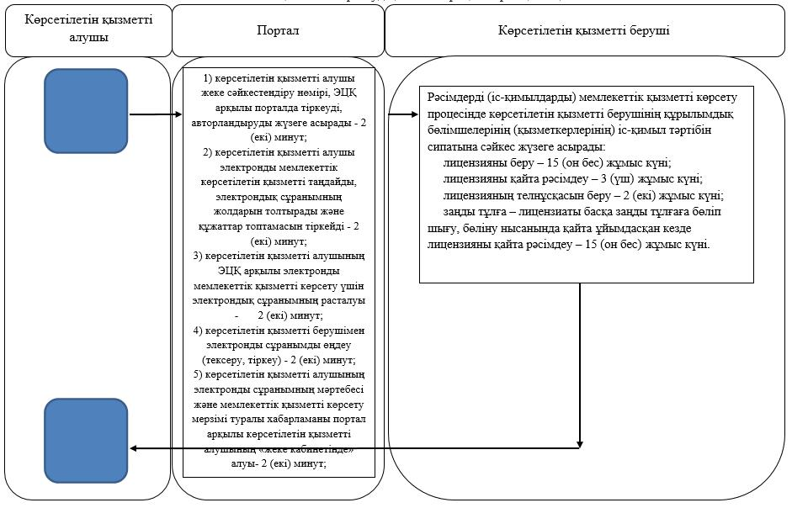

Шартты белгілер:

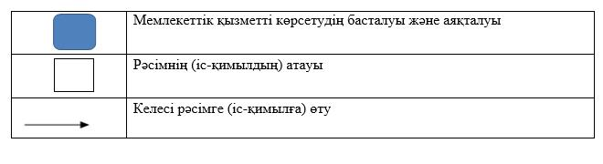

"Туристік операторлық қызметті (туроператорлық қызметке) жүзеге асыруға лицензия беру" мемлекеттік көрсетілетін қызмет регламентіне 3 қосымша
Мемлекеттік корпорация арқылы "Туристік операторлық қызметке (туроператорлық қызметке) лицензия беру" мемлекеттік қызметті көрсетудің бизнес-процесстерінің анықтамалығы

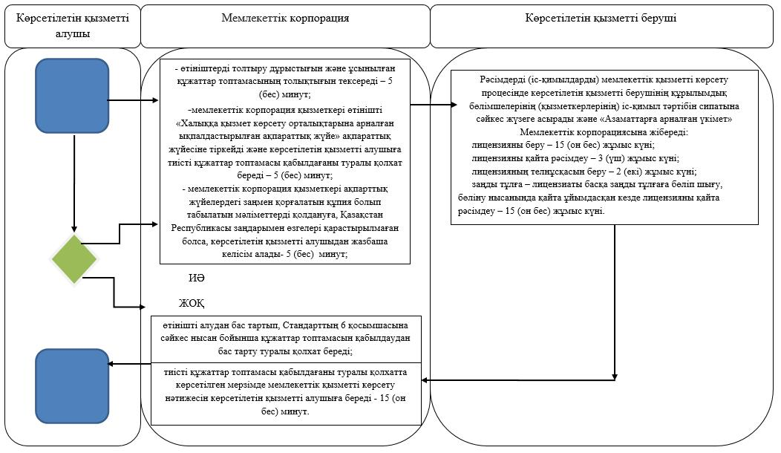

Шартты белгілер:

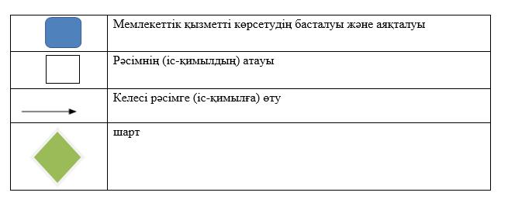

© 2012. Қазақстан Республикасы Әділет министрлігінің «Қазақстан Республикасының Заңнама және құқықтық ақпарат институты» ШЖҚ РМК

